Дистанционное занятие в группе раннего возраста по «Рисованию»
Филина Алёна Романовна
Тема занятия: «Ёжик»

Цель: Учить пользоваться карандашом, рисовать прямые линии сверху вниз. Развивать мелкую моторику рук, развивать эстетическое восприятие. Воспитывать самостоятельность в работе, желание помочь.

Оборудование: игрушка Ёж, листы бумаги, с изображением ежат без иголок, карандаши чёрные.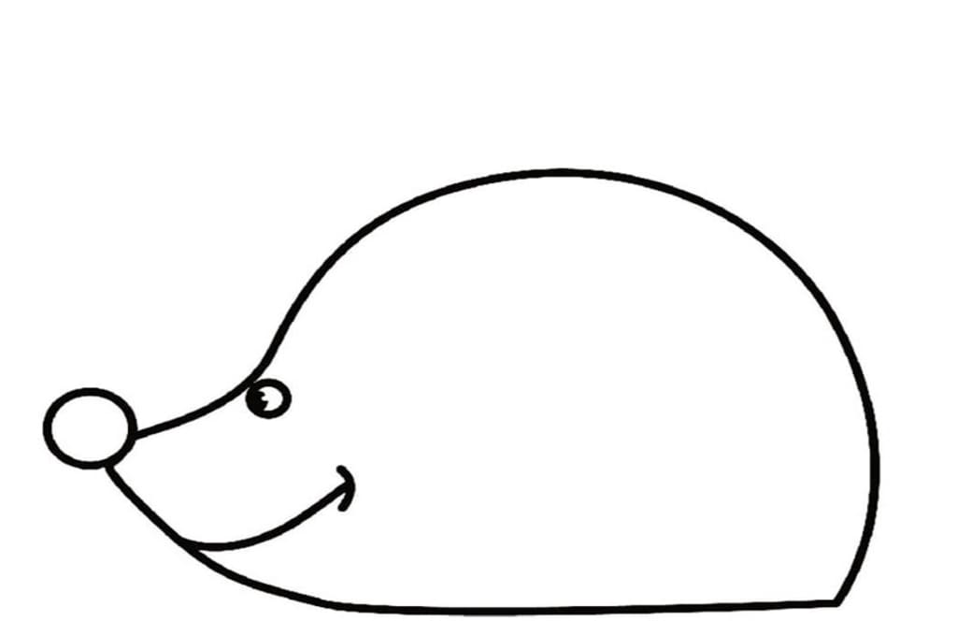
Ход занятия:
Появление Ежа.
-К нам сегодня в гости пришел маленький лесной зверек. (Ёжик) Сейчас осень, и ёжик пришёл с нами попрощаться, т.к. осенью ежи ложатся спать, и спят до самой весны.

-Что ж ты, еж такой колючий?
-Это я на всякий случай:
Знаешь, кто мои соседи?
Лисы, волки и медведи!

-Ребята, а когда он защищается от других зверей, он сворачивается в клубочек и становится круглым как мячик. А давайте нарисуем круг пальчиком в воздухе. Повторяйте за мной.
Предлагает детям встать и выгнуть спинки, изобразить ежат, свёрнутых в клубок.
-А что еще есть у ежика? (носик, глазки, лапки и иголки)
-А давайте пальчиками покажем какие у ёжика иголки.

Пальчиковая гимнастика:
Ежик, ежик колкий, (пальцы двух рук сплетены в замок)
Покажи иголки. (движениями кистями вправо-влево)
Вот они. Вот они. Вот они. (Пальцы выпрямляются, кисти сложены в замок)
Ежик, ежик колкий, (Движениями кистями вправо-влево с выпрямленными пальцами)
Спрячь свои иголки.
Раз и нет иголок. (пальцы складываются в замок)

Взрослый:
-Ежик к нам пришел со своими друзьями, но посмотрите на них внимательно, что-то с ними не так. (Показывает изображение ежат без иголок)
-Они потеряли свои иголки! Ребята, на кого похожи ежата без иголок? (на мышат)
-А что может случиться, если у ёжика не будет иголок?
Давайте поможем нашим ежатам и нарисуем им иголки.
Показ образца воспитателем. Обращает внимание на положение карандаша (держим тремя пальцами).
-Рисуем прямые линии сверху вниз.
Предлагает детям сначала провести линии в воздухе.
Работа с детьми. Наблюдает за работой детей, затрудняющимся оказывает помощь

Итог занятия:
-Кто сегодня приходил к нам в гости? Как мы помогли его друзьям?
Ёжик благодарит детей за помощь.

Сказка

Ёжик, которого можно погладить — Пляцковский М.С.
Короткая сказка про ёжика, который очень хотел, чтобы его погладили и похвалили. Он придумал, как это можно сделать, не поранившись об иголки!

Ёжик, которого можно погладить
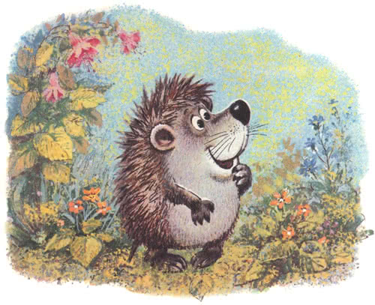
Все ёжики на свете — колючие. Не правда ли? На них столько острых иголок, что не дотронешься даже. А по головке погладить — и вовсе нельзя. Поэтому их никто никогда и не приласкал ни разу.
Но одному доброму ёжику Колюнчику всё-таки повезло. Как это произошло? А вот как.
Брёл Ёжик по лесу. Видит — пень торчит. А на том пеньке сидит Зайчонок и кашу манную из тарелки ест. И не просто ест, а столовой ложкой. Съел Зайчонок всю кашу и сказал:
— Спасибо, мама!
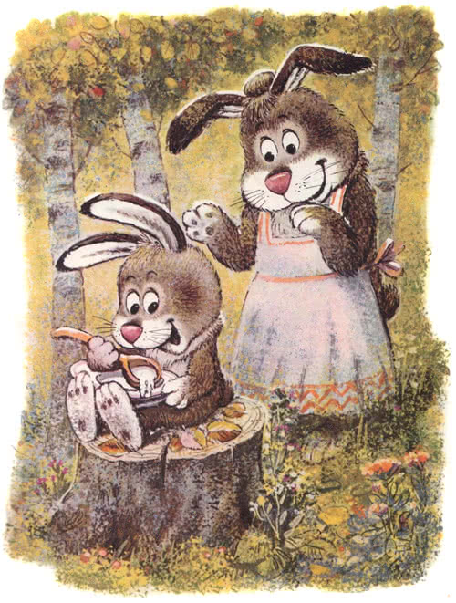
Подошла к Зайчонку мама Зайчиха, по головке лапкой погладила и похвалила:
— Молодец! Какой у меня воспитанный сынок растёт!
А Ёжику, которого никто никогда не гладил так ласково, вдруг стало грустно. До того грустно, что он даже заплакал.

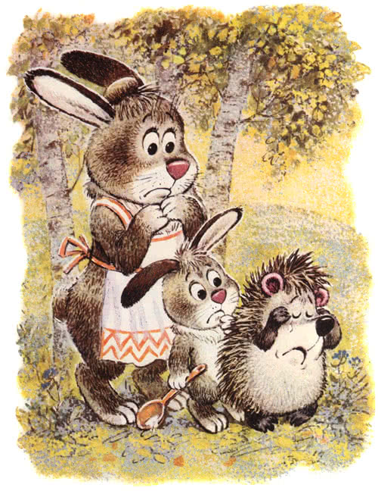
Увидела Зайчиха, что Ёжик плачет, и спрашивает:
— Кто тебя обидел?
— Никто не обидел, — отвечает Ёжик.
— А почему тогда у тебя слезинки на глазах?
— Потому, что вы Зайчонка… погладили… лапкой.
— Разве тебя твоя мама не гладит?
— Не гладит. Никто меня не гладит.
— Я бы тебя, малыш, погладила, если бы… если бы ты не был таким колючим, — пожалела Ёжика Зайчиха.
— Конечно, она бы тебя погладила, — вмешался Зайчонок. — Но можно очень даже просто лапку уколоть.
— А если я не буду колючим? — вдруг спросил Ёжик.
— Тогда другое дело, — говорит Зайчиха. — Но ведь это невозможно!
— Возможно! — крикнул Ёжик и стал кувыркаться, стал кататься по земле до тех пор, пока не нацепил на все свои иголки целый ворох опавших листьев.
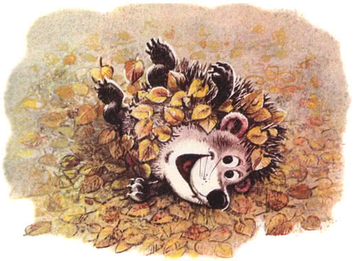
Он стал похож на пёстрый разноцветный шарик.
Когда шарик этот подкатился к Зайчихе, она сразу не поняла, в чём дело. Но Ёжик просунул сквозь листья чёрную кнопочку носа и пробормотал:
— Теперь я… совсем… не колючий. Правда?
Зайчиха улыбнулась и погладила Ёжика.
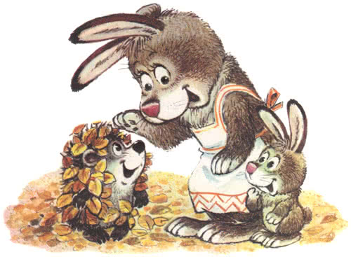
— Молодец! — сказала она. — Ах, какой находчивый Ёжик растёт!
(Илл. изд. Малыш, 1992 г.)

Мультик:
https://yandex.ru/video/preview/?filmId=13439493300901002467&from=tabbar&parent-reqid=1590395028558449-1285789105323143723600246-production-app-host-vla-web-yp-160&text=мультики+про+ёжика+для+ясельной+группы
https://yandex.ru/video/preview/?filmId=6330225520311810849&from=tabbar&p=1&parent-reqid=1590395028558449-1285789105323143723600246-production-app-host-vla-web-yp-160&text=мультики+про+ёжика+для+ясельной+группы

